《安全评价报告信息公布表》
机构名称 | 重庆市安全生产科学研究有限公司 |  |  |  | 资质证号 |  |  |  | APJ-（渝）-001
委托单位 | 重庆城鑫矿业有限公司
项目名称 | 重庆城鑫矿业有限公司黔江区黑溪镇光明村二组泰峰铸型用砂岩矿安全预评价
项目类别 | 预评价 现状评价 验收评价 其他
所属业务类别 |  | 非煤
安全评价过程控制情况
安全评价项目管理 | 项目组组长 |  |  | 技术负责人 |  |  |  |  |  | 过程控制负责人
安全评价项目管理 | 李治友 |  |  | 唐元杰 |  |  |  |  |  | 冯皓
编制过程 | 报告编制人 |  | 报告提交日期 |  |  |  | 报告审核人 |  |  |  | 报告审批人
编制过程 | 杨 平 |  | 2025.6 |  |  |  | 唐元杰 |  |  |  | 郑远平
姓 名 | 认定专业 |  | 安全评价师从业识别卡/证书编号 |  |  |  | 注册安全工程师  注册证号 |  |  |  |  | 是否专职
杨 平 | 安全专业 |  | 1200000000200314 |  |  |  | 55090076342 |  |  |  |  | 是
李治友 | 水工结构专业 |  | 1600000000301658 |  |  |  | / |  |  |  |  | 是
孟萌萌 | 电气专业 |  | 1100000000301652 |  |  |  | / |  |  |  |  | 是
陈兴勇 | 安全专业 |  | 1600000000201297 |  |  |  | 55180172489 |  |  |  |  | 是
闫云光 | 采矿专业 |  | / |  |  |  | 55210262938 |  |  |  |  | 是
孙文豪 | 通风专业 |  | / |  |  |  | 19220313492 |  |  |  |  | 是
欧 建 | 地质专业 |  | 1800000000301234 |  |  |  | 55220312402 |  |  |  |  | 是
唐元杰 | 采矿专业 |  | 0800000000103084 |  |  |  | 55070030029 |  |  |  |  | 是
冯 皓 | 机械专业 |  | 1600000000201291 |  |  |  | 55130140330 |  |  |  |  | 是
项目简介 | 重庆城鑫矿业有限公司成立于2023年10月16日，统一社会信用代码：91500114MACYRGJ95J，位于重庆市黔江区黑溪镇光明村2组。经济类型：有限责任公司。企业法人代表：彭凯。经营范围：非煤矿山矿产资源开采、非金属矿及制品销售、选矿。  重庆城鑫矿业有限公司于2025年1月24日在重庆市黔江区规划和自然资源局签订采矿权出让合同，合同编号：C5001142025001，以公开挂牌出让方式取得黔江区黑溪镇光明村二组泰峰铸型用砂岩矿采矿权。  现场勘察照片：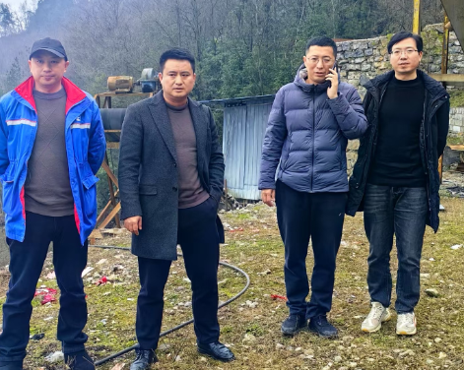
现场开展工作情况 | 勘验人员 |  | 勘验时间 |  |  | 勘验任务 |  | 勘验中的问题
现场开展工作情况 | 李治友 |  | 2025年5月19日 |  |  | 现场勘查、资料收集 |  | 见《现场勘查记录》
现场开展工作情况 | 杨 平 |  | 2025年5月19日 |  |  | 现场勘查、资料收集 |  | 见《现场勘查记录》

